Notes le titre
Table des matières

00:00 Intro
01:06 Accès aux ressources
05:51 C'est quoi React ?
14:04 Premiers pas avec React
37:06 Les composants web
01:15:43 Le DOM virtuel avec JSX
1:34:44 Les Props
02:03:34 Les Hooks
02:24:23 Les Routes
02:49:40 Les Formulaires
03:50:50 Effectuer des requêtes HTTP
05:13:33 Créer un champ de recherche dynamique
05:29:02 Sécurité & Authentification
05:48:51 Déployer votre application sur Internet
06:15:21 Bonus ECMAScript 6, TypeScript et les Composants Web

Intro

React est un framework, un cadre de travail pour travailler plus efficacement.

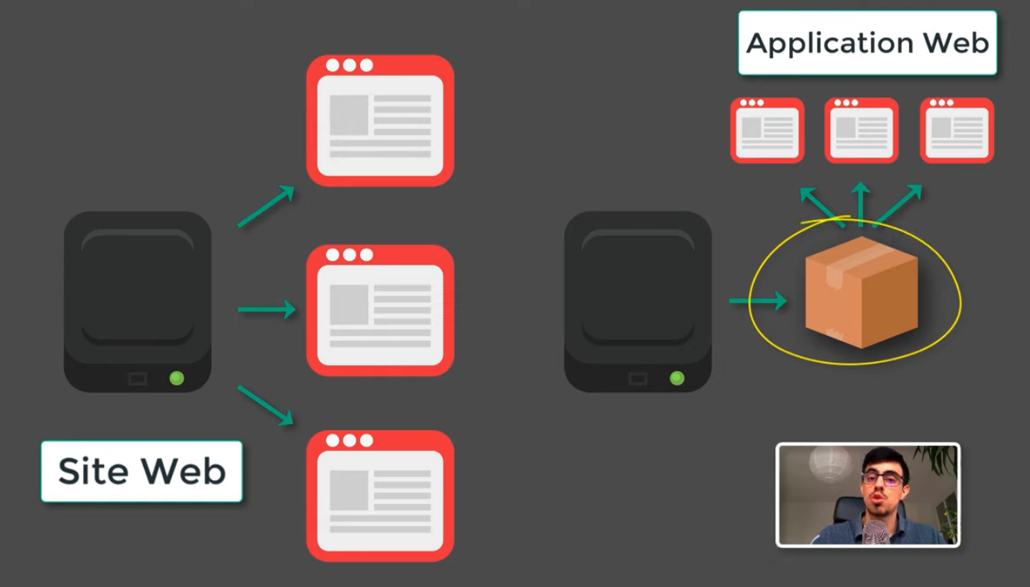







DOM virtuel : met à jour seulement les parties qui ont besoin d’être modifiées.

mkdir react-pokemons-app

Créer un fichier package.json : décrire les dépendances d’un projet pour le node package manager.

mkdir react-pokemons-app ⇒ 18.2.0

"build": "react-scripts build" ⇒ permet de créer le livrable

"eslintConfig": {
"extends": "react-app"
},
eslintConfig permet d’analyser la syntaxe de votre code écrit avec es6.

"browserslist": {
"production": [

Browserslist permet de le configurer le comportement des certains scripts en fonction des navigateurs sur lesquels vous souhaitez faire fonctionner votre application.

Ajout de tsconfig.json : fichier de configuration de typescript.

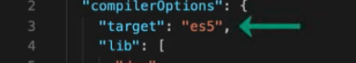

Target à pour valeur es5, le code typescript sera transpiler en code javascript es5.

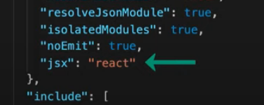

Nous indiquons à typescript que nous utilisons jsx dans notre code et que nous voulons qu’il compile du jsx vers du javascript.

Extension tsx :


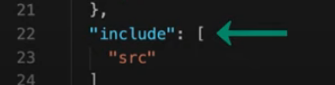

include : indique au compilateur de typescript où se trouve les fichiers que nous voulons compiler vers javascript.
Tout les code de notre application sera placé dans un fichier source : src.

(22:25) Installer les bibliothèques que nous avons déclaré dans package.json ⇒ npm install
Génère un fichier : nod_modules ⇒ contient toutes les dépendances nécessaires.

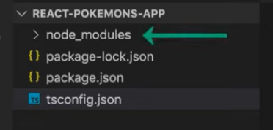

App.tsx : contient le code de notre premier composant.

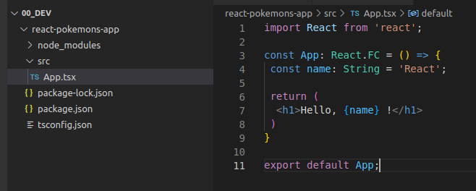
On importe le module react dont on va avoir besoin pour déclarer notre premier composant.

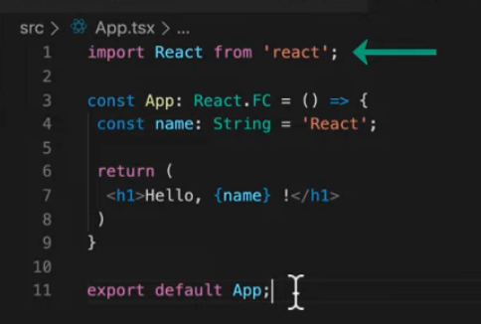

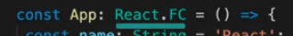

On a typé le composant react avec le type React.FC.
FC : Function Component ⇒ un composant que l’on peut écrire sous la forme d’une fonction.

const App: React.FC = () => { ⇒ c’est une constante qui contient une fonction
La constante permet de passer par une fonction fléchée plutôt que par une fonction traditionnelle.
La fonction fléchée permet d’éviter la confusion avec this.

const name: String = 'React'; ⇒ déclaration d’une variatl de type String qui contient la valeur React

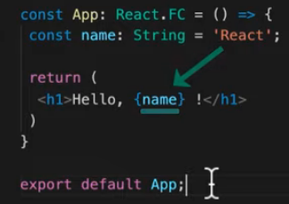

va remplacer name par la valeur React.
Cette expression jsx va donc afficher : Hello React
ça sera la première chose affiché lors du lancement de l’application.

Astuce qui peut être intéressante :
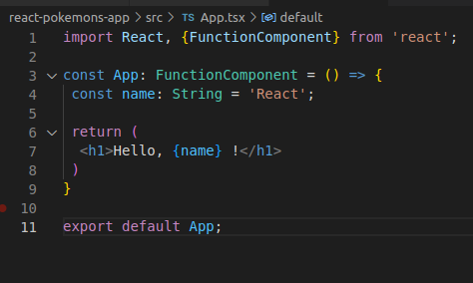

Ici on utilise le destructuring pour extraire le type FunctionComponent du paquet React.

Comment faire le lien entre index.html et App.tsx, le premier composant. ⇒ comment démarrer l’application avec App.tsx lors du chargement initial.

Créer index.tsx

import React from "react";
import ReactDOM from "react-dom";
import App from "./App";

(28:00)
On fait ensuite appel à la méthode renders sur l’élément DOM afin de démarrer notre application avec le composant App.

ReactDOM.render(
<App />,
document.getElementById('root')
)

React va démarrer notre application en injectant le composant racine App dans l’élément html avec l’identifiant root.

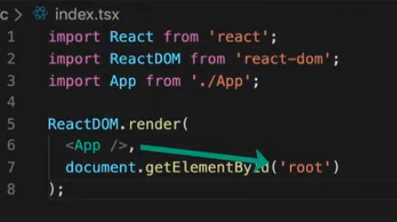

(31:00) 8.Héberger notre application, premiers pas avec React

Dans index.html :
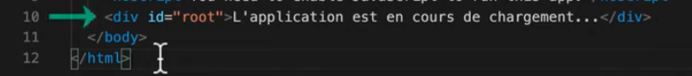

C’est à cet endroit que le composant App va être injecté.

(32:55) 9. Démarrer l’application

npm start

Nous mis en place l’architecture de notre application.

(37:10) 1. Les types de composant
Les composants déclarés avec des classes et avec des fonctions.

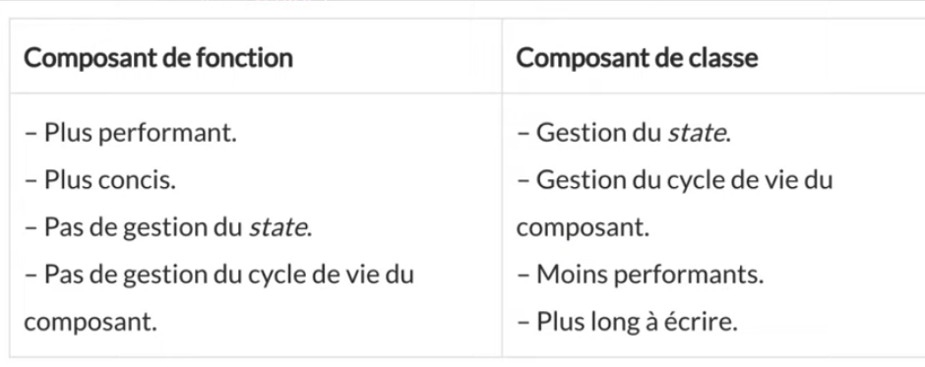

Les Hooks



Les hooks sont 100 % fonctionnels et rétro-compatibles.

(44:20) 4.Présentation d’un state

une constante ne peut pas changer dans le temps, contrairement à un state.

(45:47) 5.Le Hook d’état : useState

useState retourne un tableau à 2 éléments (destructuring).

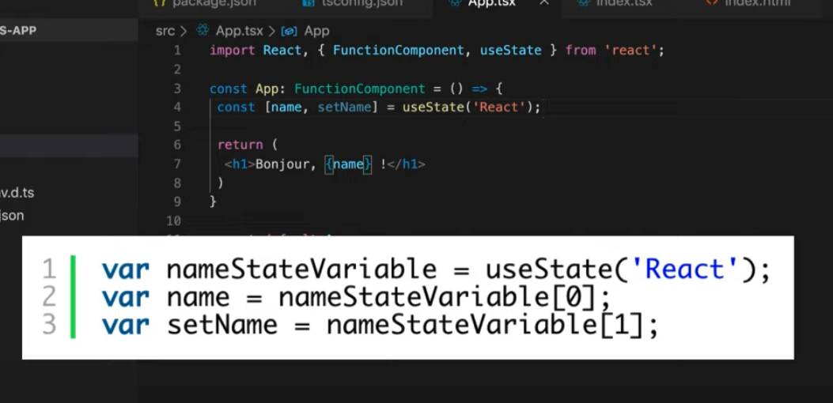

const [name, setName] = useState('React'); ⇒ c’est une constante qui contient notre état, qui lui est dynamique grâce à React.

const [name, setName] = useState<String>('React'); ⇒ typage

(1:00:00) 9. Le cycle de vie d’un composant
Chaque composant a un cycle de vie géré par react lui même.
React crée le composant, s’occupe fusionner le DOM virtuel avec le DOM du navigateur.
Vérifie quand les données d’un state change et détruit les composants du DOM quand cela est nécessaire.
React offre la possibilité d’agir sur certains moments clés de la vie d’un composant en ajoutant une ou plusieurs méthodes appelées « Méthodes de cycle de vie ».
Chacune de ces méthodes correspond à un moment bien précis de la vie du composant.
Il y a trois étapes : la création, la modification du DOM et la suppression d’un composant.

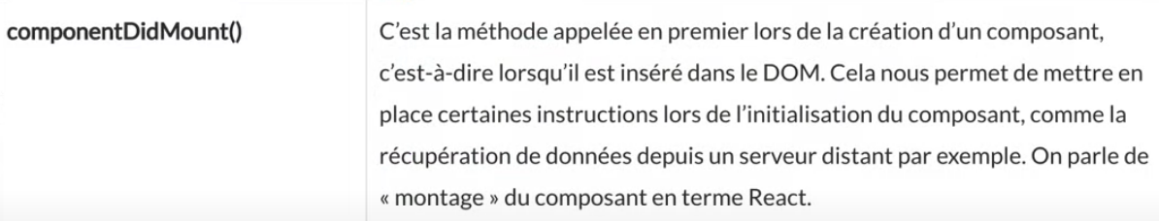
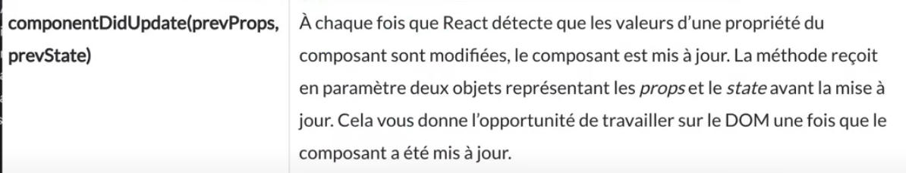

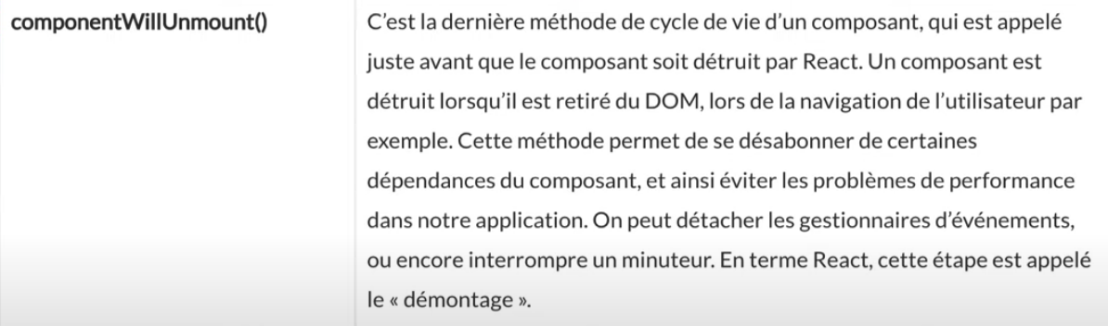

Rappelons que les composants de fonction ne peuvent pas gérer le cycle de vie d’un composant, ll faut un hook spécifique pour cela.

(1:03:40) 10 Le Hook d’effet : useEffect

Il a pour rôle d’utiliser les méthodes de cycle de vie dans vos composants de fonction.
Le hook d’effet permet d’interagir sur les méthodes de cycle de vie.

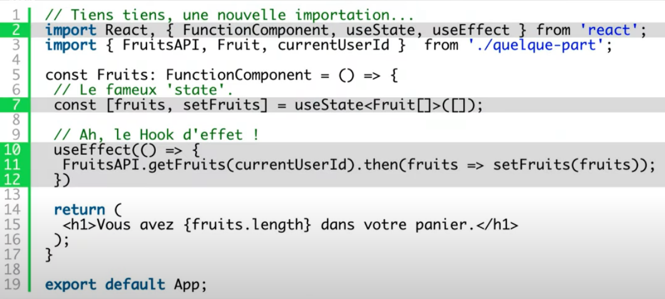

Le useEffect sera actif pour les méthodes dites mount et update.
Update : en arrière plan .

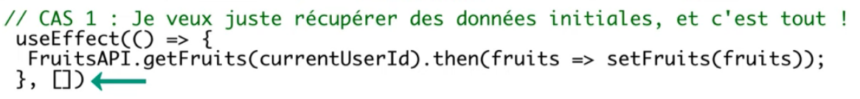

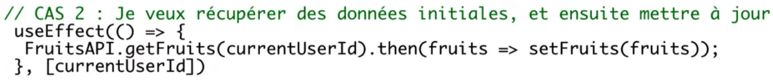
Tu fais l’appel au serveur que si la valeur de currentUserId est modifiée sinon il n’y a pas besoin de mettre à jour l’affichage.

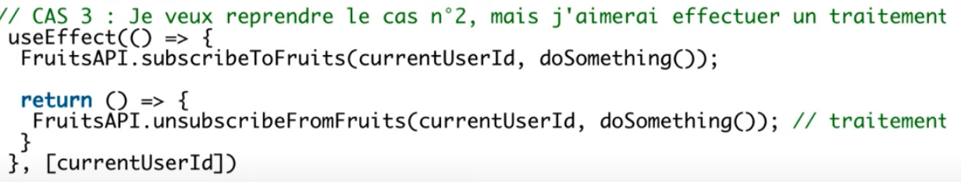
Initialise le composant et on le maintient à jour mais on aimerait en plus effectuer un traitement supplémentaire juste avant que le composant soit démonté.


(1:13:05) 13. Règles supplémentaires sur les Hooks

Il y a quelques règles à respecter sur les hooks.


Ne pas appeler les hooks à l’interieur d’une boucle ni d’une condition.
Il faut toujours les utiliser à la racine de vos composants de fonction.





(1:15:40) 1.Afficher des données

React met à jour l’affichage dans le DOM si le state du composant est modifié, sans que nous ayons besoin d’intervenir.

On pousse les données du composant React vers le DOM virtuel comme sur le schema ci-dessous :

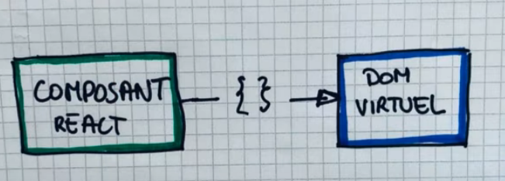
Il existe une règle d’or concernant le DOM virtuel de vos composants React : ils ne doivent avoir un unique nœud à la racine.

(1:17:30) 2.Gérer les interactions de l’utilisateur

Quand un utilisateur presse un bouton ou saisie du texte, on veut en être informé dans notre composant.
Toutes ces actions lèvent des évènements dans le DOM avec lesquels nous voudrions interragir.

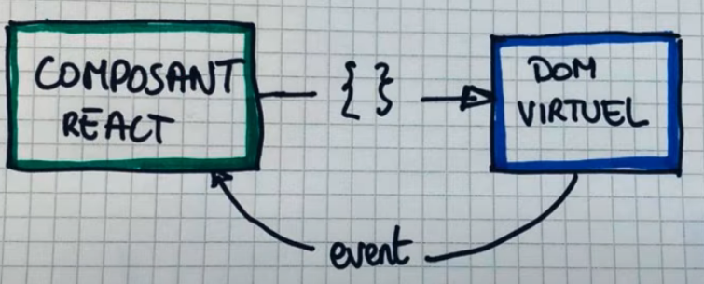

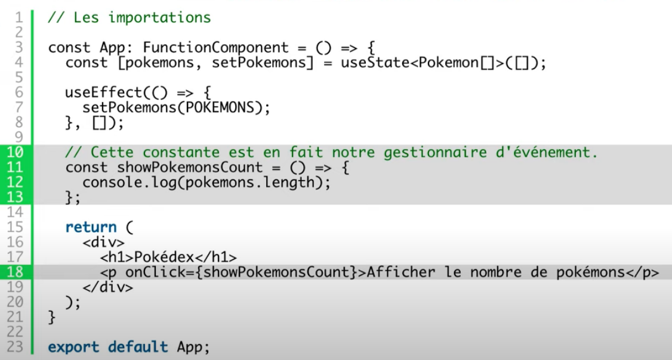

Si vous avez un doute sur le nommage d’un évènement sur React, tapez dans Google l’évènement du DOM pour trouver l’évènement React correspondant.

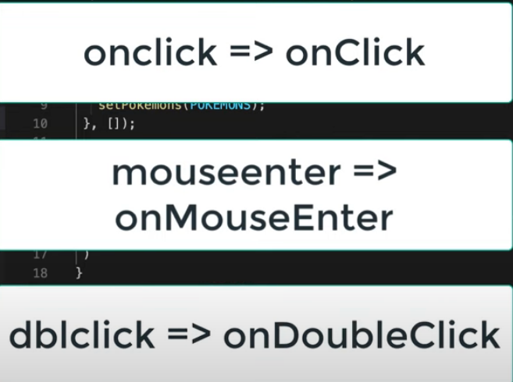

(1:20:00) Cas, où nous voulons passer des paramètres à nos évènements :
Il arrive souvent qu’un évènement doit prendre en compte un ou plusieurs paramètres pour adapter son comportement.

Par exemple, afficher le nom :
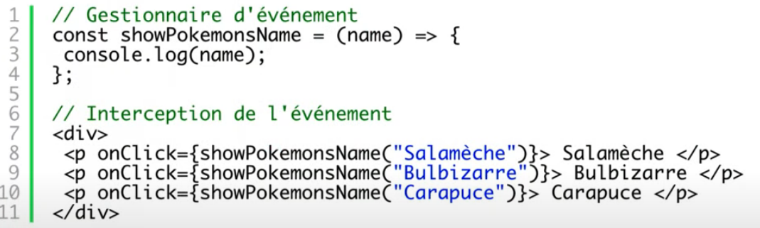

Cas où vous avez besoin de passer l’évènement du DOM directement dans votre composant.
Exemple : l’utilisateur frappe une touche au clavier, clic gauche ou clic droit de la souris.

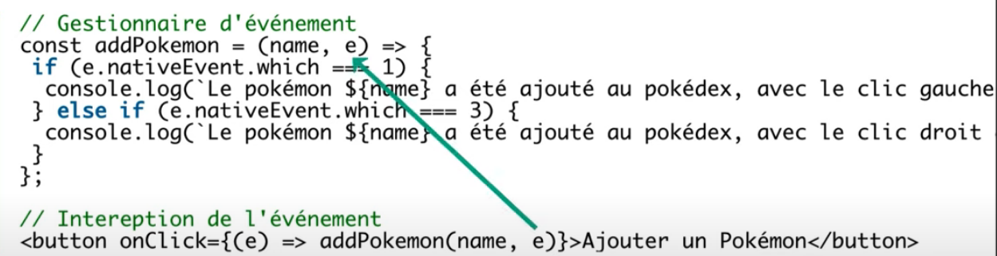
Pour passer cet évènement natif du DOM, à notre gestionnaire d’évènement, Il suffit de l’ajouter en dernier paramètre de notre méthode.

(1:21:35) 3, Conditionner un affichage

jsx accepte les expressions javascript et non les instructions.
Donc dans le code jsx, vous ne pouvez utiliser les mots clés if ou for ne même déclarer une variable.
Vous devez faire cela côté composant.
L’astuce consiste à utiliser les opérateurs logiques : &&, || et l’opérateur ternaire que vous avez le droit d’utiliser dans vos templates jsx.
Avec ces opérateurs logiques, il est possible de simuler une condition en jsx.

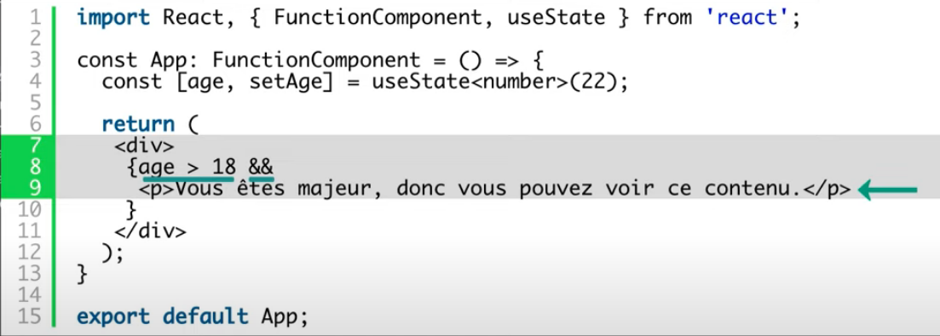

Si alors sinon ⇒ opérateur ternaire.

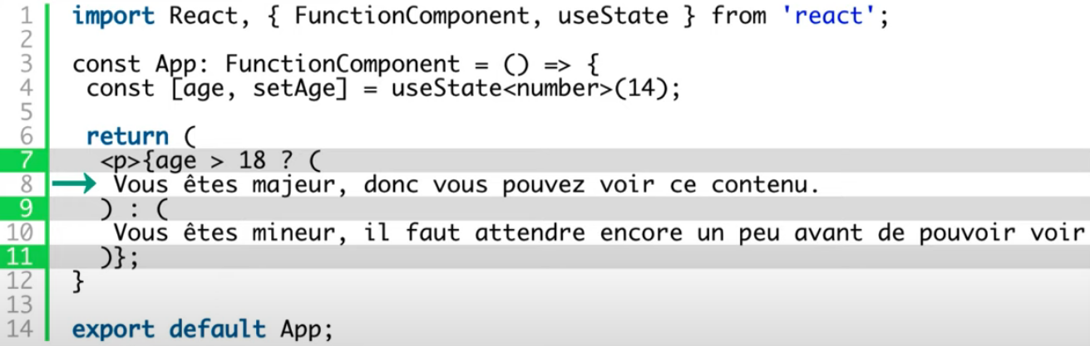

(1:24:15) 4. Afficher une liste

La boucle for n’est pas utilisable en jsx.
A la place, nous devons utliser la méthode javascript native nommée maps dans notre template.
Cette méthode s’utilise sur un tableau et permet d’appliquer un certain traitement à chaque élément de ce tableau.

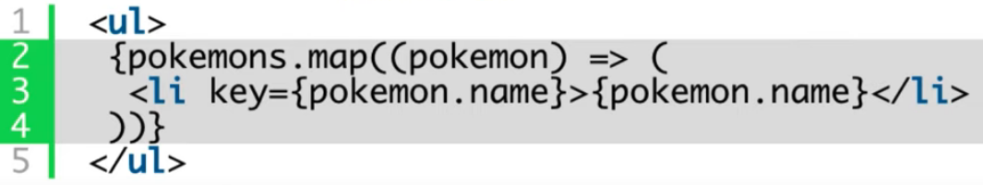
La proprié key à la ligne 3 : si vous exécutez le code sans la propriété key, vous obtenez un avertissement disant qu’une clé devrait être fournie pour les éléments de la liste.
Cette propriété est un attribut spécial que vous devez dans toutes vos listes dans le code jsx.
Ces clés aident React à identifier quels éléments d’une liste ont changé, ont été ajoutés ou supprimés.
Cela lui permet d’être beaucoup plus performant et de pouvoir fonctionner correctement.
La clé doit être unique parmi les éléments du tableau.
Lorsque vous n’avez pas d’identifiant unique, vous pouvez utiliser l’index du tableau comme clé unique.

(1:26:50) Petite astuce :
Dans le code au-dessus, nous voyons que l’on passe tout l’objet pokemon alors que nous n’affichons que sa propriété name. Ce n’est pas très efficace en terme de code.
Le mieux serait de récupérer le nom de chaque pokemon depuis la méthode map car c’est la seule donnée dont nous ayons réellent besoin : grâce au destructuring, voici le code ci-dessous

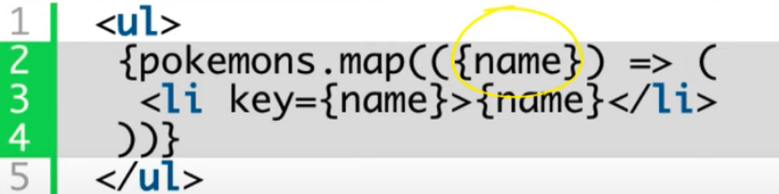

Ligne 2 : donne moi uniquement le nom d’un pokemon car je n’ai pas des autres propriétés.
Dans le template, on peut appeler simplement {name} plutôt que {pokemon.name} ⇒ plus court, plus lisible et obtient le même résultat.

(1:28:10) ajout de la librairie css materialize dans index.html
<link rel="stylesheet" href="https://cdnjs.cloudflare.com/ajax/libs/materialize/1.0.0/css/materialize.min.css">

Le style de la page a maintenant changé :

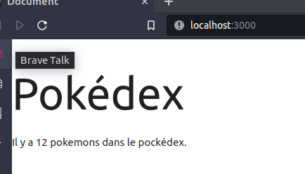

(1:34:00) 1.l’importance des props

Passage du props qui est pokemon au composant PokemonCard.

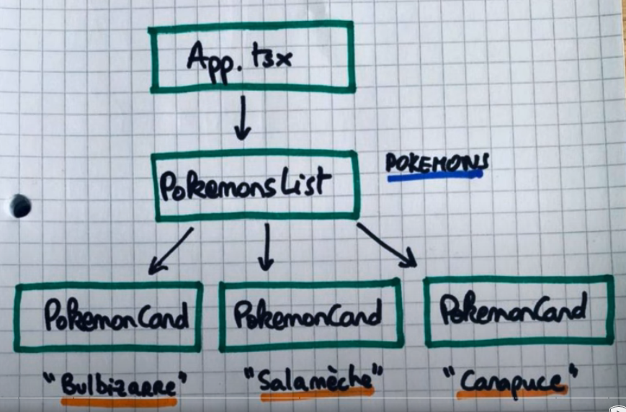

Les props permettent de mieux découper votre application.

PokemonsList a pour rôle de récupérer une liste de Pokemons. Cette liste sera transmise sous forme de props aux composants PokemonCard.

L’application ressemblera alors à un arbre de composants.
En bleu, on représente le state du composant parent de la liste des pokemons qui contiendra tous les pokemons à afficher.
En orange, il s’agit de la props que chaque composant fils va recevoir. Via ce props, le composant sera charger d’afficher le pokémon correspondant.

(1:38:55) 2,Créer un composant avec des props

Voici un composant React de base qui affiche un simple message :

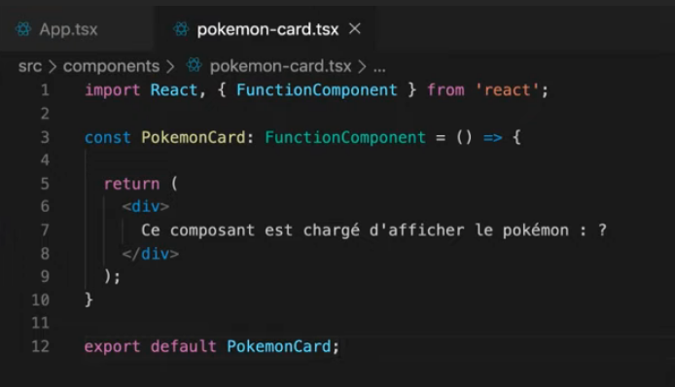

Pourquoi avoir placer ce composant dans un dossier components et pas à la racine du projet comme App.tsx ?
C’est dû à la nature de nos différents composants d’un point de vue fonctionnel.

Reprenons les composants listés sur le schéma :
- App.tsx : composant le plus haut de l’arborescence, il contient seulement les éléments communs à toutes l’application, comme la barre de navigation par exemple. (pour le moment, il s’occupe de tout : pas bon pour la suite ; il est donc amené à être modifié)
- PokemonsList.tsx (composant pas encore créé). C’est le composant qui sera chargé d’afficher la liste de nos pokémons. Ce sera le composant parent de pokemon-card car c’est lui qui devra passer chaque pokemon sous la forme d’un props à ses composants fils.
- Pokemon-card : c’est le composant fils qui devra recevoir une props en entrée pour fonctionner correctement. Il sera chargé d’afficher le pokemon correspondant à la prop qu’il aura reçu en entrée.

App.tsx dans le dossier src (source) est en quelque sort le composant racine de notre application.

PokemonsList sera placé dans un dossier pages car ce composant représente une page complète dans notre application qui sera chargé d’afficher tous les pokémons.

PokemonCard est placé dans le dossier components car il s’agit d’un simple composant qui a une fonction très précise : afficher un pokemon. Le composant pourra être utilisé où on le souhaite dans l’application.

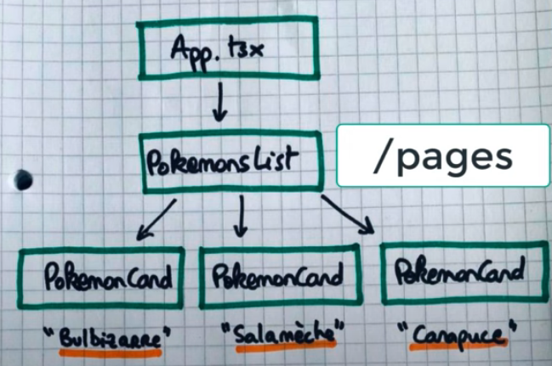

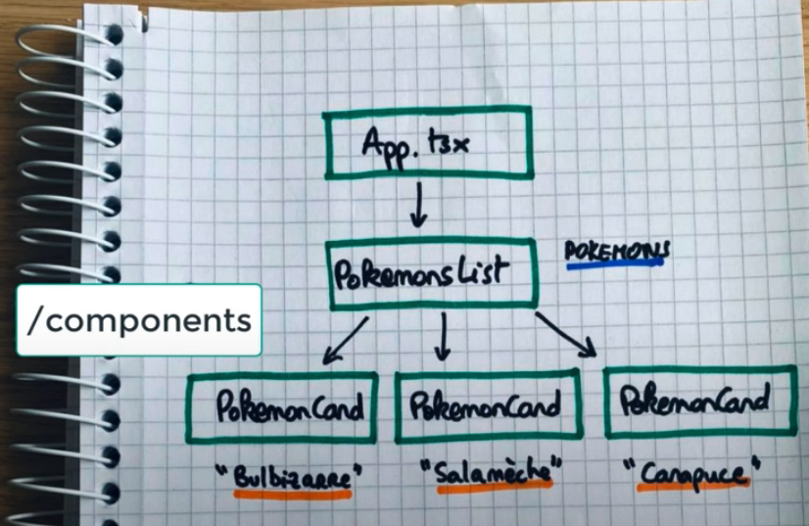

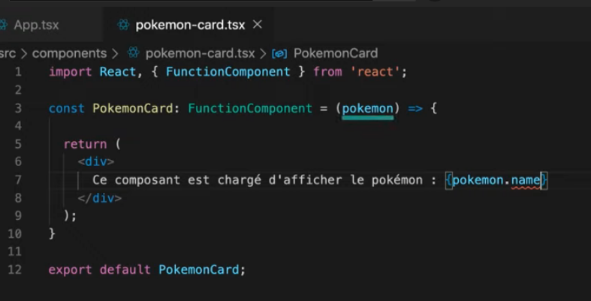

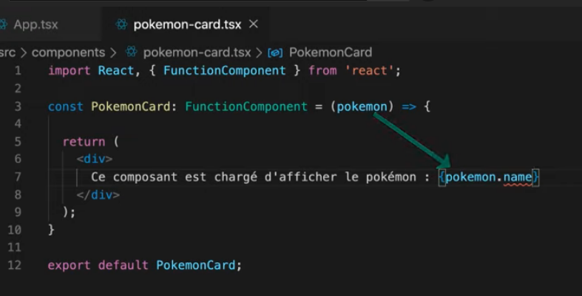

Nous allons ajouter un type à la variable pokemon afin de garantir que cette varialbe dispose bien de la propriété name ({pokemon.name}).

(1:50:00) 3. Les props et TypeScript

La props que nous attendons en entrée s’appelle pokemon, mais rien ne nous empêche de passer un nombre ou une chaîne de caractères ou un objet quelconque à notre composant.
On vérifie donc que l’on passe seulement le type pokemon à notre composant pokemon-card et rien d’autre.

Pour typer notre propriété d’entrée, nous importons l’entité pokemon à la ligne 2

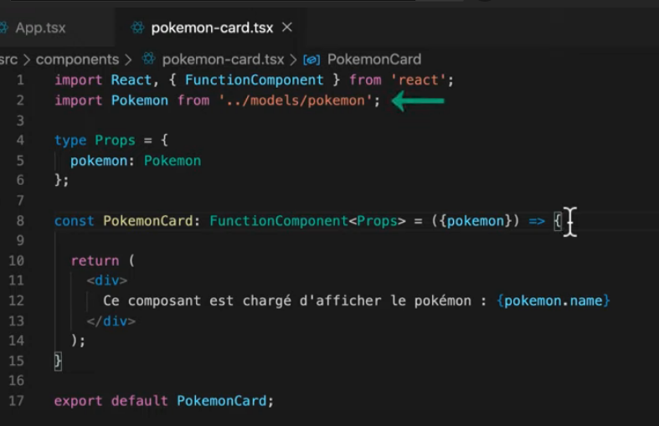

De la ligne 4 à 6, nous déclarons un nouveau type pour typescript.
Ce type se nomme Props et devra contenir un objet qui est un Pokemon.

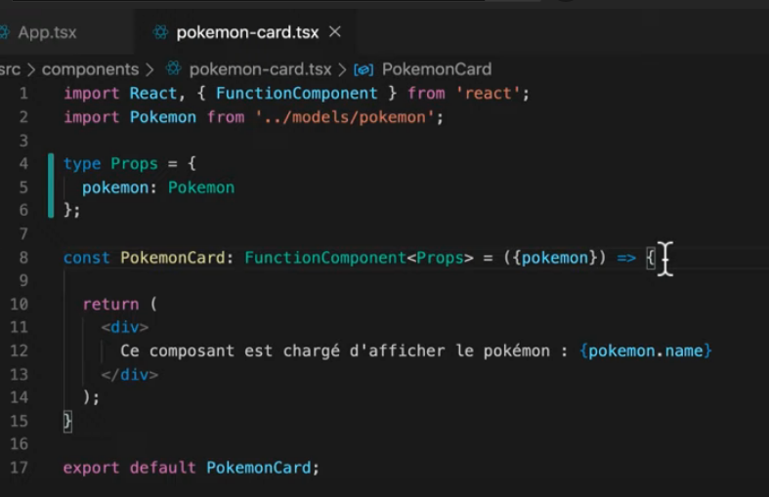

A la ligne 8, on lie notre type Props à notre propriété d’entrée.
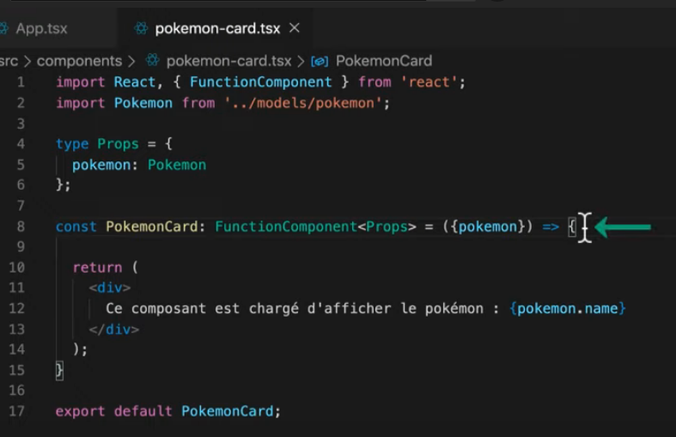

Pour cela, on utilise la généricité de typescript avec la syntaxe des crochets et on passe le type attendu à l’intérieur ⇒ <Props>
Puis on récupère la valeur de notre props pokemon grâce au destructuring es6.

(1:47:30) 4. Passer une prop depuis le composant parent

Pour passer une props, il faut au minimum un composant parent et un composant fils.

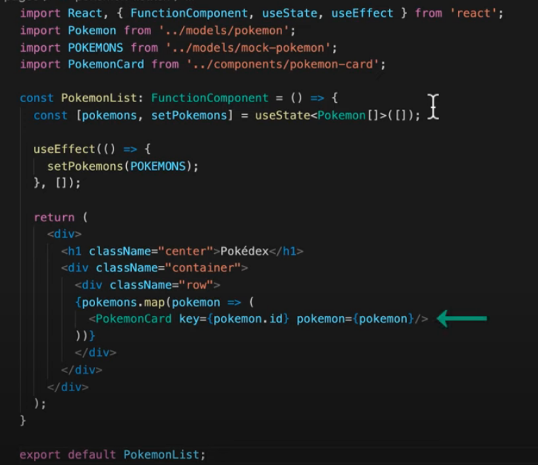

A la ligne 19, on passe le props pokemon à afficher dans les composants fils.

Pour l’instant, le composant App.tsx s’occupe de tout faire dans notre application.

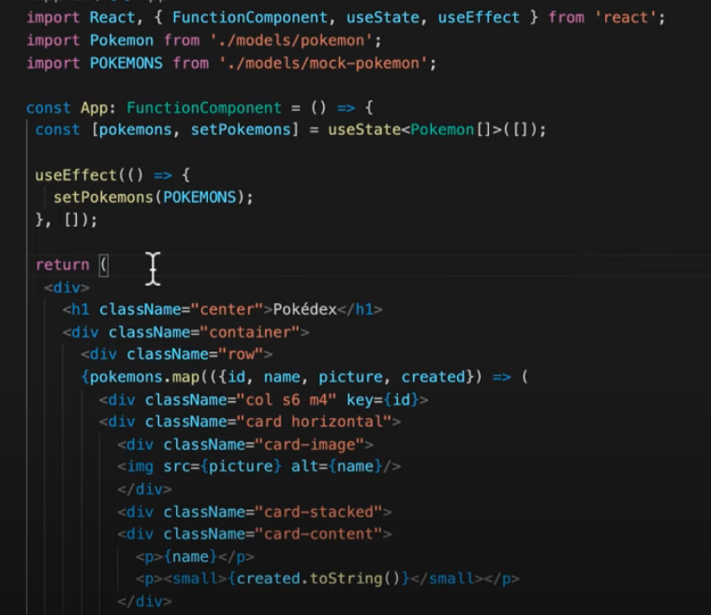

A partir de maintenant, son rôle sera simplement d’appeler le composant pokemon-list qui lui s’occupera d’afficher la liste des pokémons.

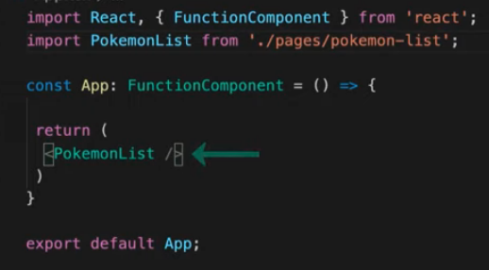

A la ligne 7, ce composant ne fait qu’appeler le composant PokemonList.

C’est exactement ce que nous voulons car plus tard App.tsx aura d’autres rôles comme gérer la navigation .

Maintenant chaque composant a sa responsabilité, le composant PokemonList est responsable de l’affichage des composants pokemon-card.tsx.

React respect le shadow DOM ou le DOM de l’ombre. (DOM virtuel).

(1:53:54) 5. Ajouter des props par défaut
Il existe une autre subtilité des props : il est possible de passer des props facultatives à nos composants et de leurs associer une valeur par défaut.

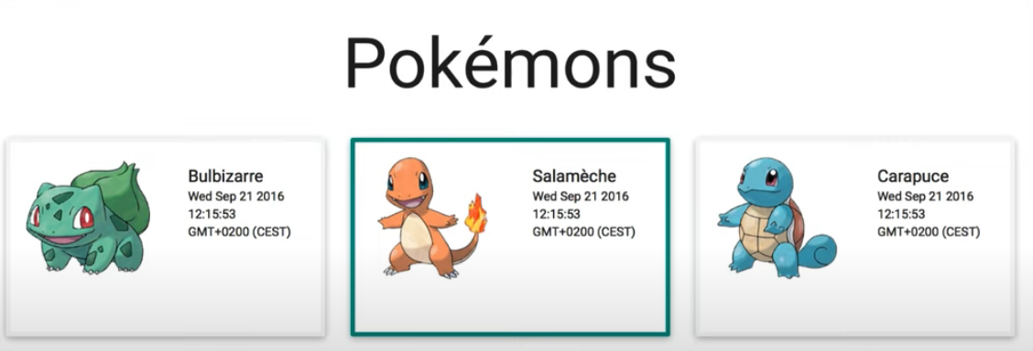

Ici, on passe un props, s’il n’est pas présent, alors la valeur par défaut de la bordure est grise, sinon elle correspond à la couleur récupérée par la props.

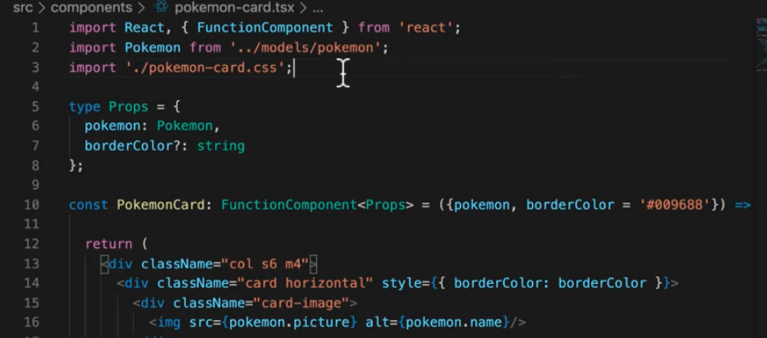

A la ligne 7, nous definissons une props comme facultative grâce au point d’interrogation (?)
borderColor?: string

A la ligne 10, on définit une valeur par défaut à notre props.
Si cette props est transmise à partir d’un composant parent, alors cette valeur sera écrasée, sinon borderColor aura la valeur indiquée à la ligne 10.

A la ligne 14, on applique un style à une balise.

Dans le composant père (pokemon-list) :
A la ligne 19, nous indiquons que toutes les bordures doivent être rouge.
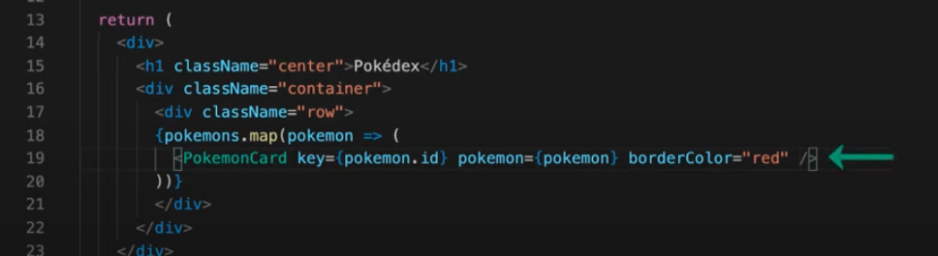

(1:58:18) 6.Ajouter de l’interactivité sur nos pokémons

Changement de couleur de la bordure de la carte lorsqu’on survole une carte, on a besoin des évènements : MouseEnter pour changer la couler, et MouseLeave pour mettre la couleur initiale de la bordure.

(2:03:36) 1.Présentation des propriétés calculées / Les Hooks personnalisés

